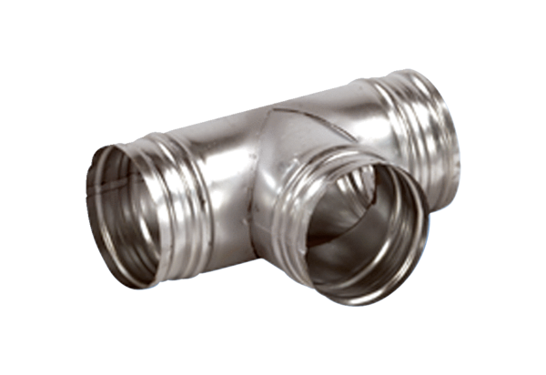Ogranak 90° AB 180-100Jedinica za pakiranje: 1 komAsortiman: K
Broj artikla: 0055.0375Proizvođač: MAICO

